**Воробушки**

ЦЕЛЬ: Развитие быстроты, ловкости.

ХОД ИГРЫ: "Воробушки"-дети сидят в одном из углов комнаты и "спят". Взрослый поет, а дети двигаются в такт песенке:

В гнезде воробушки живут

И утром все встают.

"Чирик-чик-чик,

Чирик-чик-чик" -

Так весело поют.

("Воробушки" встают, машут "крылышками", "чирикают".)

Довольно в гнездышке сидеть,

Пора на солнышко лететь.

" Чирик-чик-чик, Чирик-чик-чик" -

И крылышки согреть.

("Вылетают" из угла комнаты, кружатся, "чирикают".)

Вот возле домика есть сад,

Летите крошечки искать,

"Чирик-чик-чик,

Чирик-чик-чик" -

И крошечки искать.

("Летят" на другой конец комнаты. Садятся на корточки, постукивают пальцами по полу - клюют.)

Будь осторожен, воробей,

Крадется кошка из дверей.

"Чирик-чик-чик,

Чирик-чик-чик" -

Все в гнездышко скорей!

*(А. Ануфриева)*

(Появляется "кошка" (взрослый). Воробушки вскакивают и прячутся в "гнезде". "Кошка" за ними гонится.)

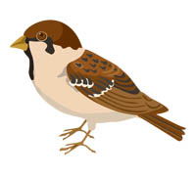

**Пчелки**

ЦЕЛЬ: Разаитие ловкости.

ХОД ИГРЫ: Дети изображают пчел, бегают по комнате, размахивая ручками-крыльями, "жужжат"" Появляется взрослый - "медведь" - и говорит:

- Мишка-медведь идет,

Мед у пчел унесет.

Пчелки, домой!

"Пчелки" летят в определенный угол комнаты - "улей". "Медведь", переваливаясь, идет туда же. "Пчелки" говорят:

- Этот улей - домик наш.

Уходи, медведь, от нас!

Ж-ж-ж-ж-ж!

*(А. Ануфриева)*

"Пчелки" машут крыльями, прогоняя "медведя", "улетают" от него, бегая по комнате. "Медведь" ловит их.



**Зайки**

ЦЕЛЬ: Обучение прыжкам.

ХОД ИГРЫ: Дети стоят кружком, один в центре. Взрослый поет, а дети двигаются в соответствии со словами песенки:

Вышли дети на лужок,

Заглянули под кусток,

Увидали зайчика,

Поманили пальчиком.

(Дети прикладывают правую ладошку к глазам, "всматриваются". "Зайчик" сидит в центре на корточках, дети манят его пальчиком.)

Зайка, зайка, поскачи,

Твои лапки хороши.

Стал наш заинька скакать,

Малых деток забавлять.

(Хлопают в ладошки, "зайка" скачет.)

Вместе с зайчиком скорей

Мы подпрыгнем веселей!

(Все дети прыгают на своих местах, а "зайчик" - в центре круга.)

Появляется "волк" (взрослый), все дети убегают.

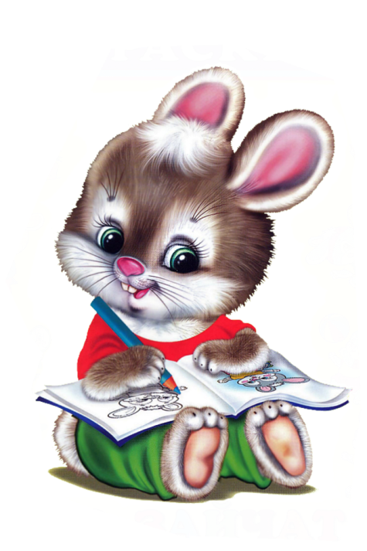

**Шишки**

ЦЕЛЬ: Развитие внимания, координации движений.

МАТЕРИАЛ: Корзина с шишками (могут быть мячики или другие небольшие предметы).

ХОД ИГРЫ: Ребенок сидит на стуле или на ковре. Взрослый приносит корзиночку и предлагает ребенку пойти с ней "в лес" за шишками. По полу рассыпают шишки, ребенок бежит "в лес" и "собирает шишки" в корзиночку под песенку.

Оля по лесу гуляла,

Оля шишки собирала.

Ай люли, ай люли!

Оля шишки собирала,

И в корзиночку их клала.

Ай люли, ай люли!

(После этого взрослый спрашивает, много ли шишек собрано, и просит показать наполненную корзиночку. Присев на корточки, малыш ставит на пол корзиночку и отдыхает.)

Села Оля отдыхать,

Захотелось ей поспать.

Баю-бай, баю-бай.

*(А. Ануфриева)*

Появляется "мишка" (взрослый берет игрушечного мишку). "Мишка" рычит (не очень громко, чтобы ребенок не испугался) и спрашивает: "Где мои шишки?" Взрослый, обращаясь к ребенку, говорит: "Мишка за шишками идет, скорее высыпай шишки и беги домой!"

Ребенок высыпает шишки из корзиночки и убегает на свое место.

"Мишка" сначала идет медленно, чтобы дать возможность ребенку высыпать шишки, а затем догоняет ребенка, приговаривая: "Где мои шишки?" Ребенок показывает пустую корзинку и отвечает: "У нас нет шишек, уходи, мишка!" "Мишка" уходит, игра повторяется по желанию ребенка.

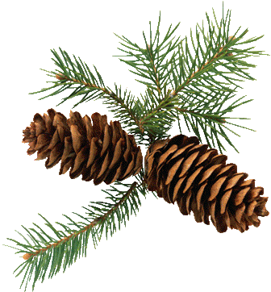

**Бабочки**

ЦЕЛЬ: Развитие умения двигаться красиво, подражать движениям бабочек.

МАТЕРИАЛ: Картонные ободки с нарисованными бабочками, колокольчик, мелки, картинки с ласточками.

ХОД ИГРЫ: Детям показывают картинки с изображением ласточек и рассказывают, какие они красивые и быстрые, например: "Птицы летают высоко над землей, их не надо ловить и обижать". Взрослый поет армянскую народную песенку "Ласточка":

Ласточка - "Тивит, тивит" -

К нам в гости летит,

Ах, к нам летит!

А под крылышком ее

Весна сидит,

Ах, весна сидит!

Взрослый рассказывает, что весной начинают летать и яркие бабочки, надевает на головы детей ободки с бабочкой, а на асфальте мелом рисует цветы. Потом звонит в колокольчик, и по этому сигналу "бабочки" начинают "летать", резвиться. После следующего сигнала колокольчика "бабочки" садятся на нарисованные цветки (приседают на корточки).

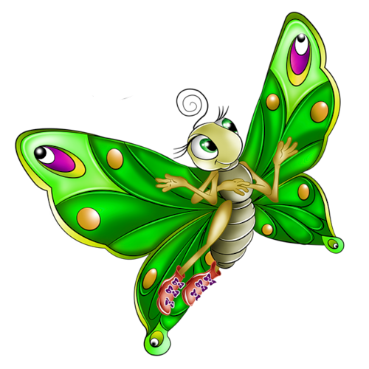

**Игра с мишкой**

ХОД ИГРЫ: Взрослый ходит по комнате, переваливаясь, и изображает медведя. Ребенок стоит в противоположном конце комнаты. Взрослый говорит:

- Мишка по лесу гулял,

Нашу Машеньку искал.

Долго, долго он искал,

Сел на травку, задремал.

("Мишка" садится на стул и "засыпает". Ребенок бегает вокруг.)Далее говорит:

- Стала Машенька плясать,

Стала ножками стучать.

Мишка, мишенька, вставай,

Нашу Машу догоняй!

*(А. Ануфриева)*

("Мишка" просыпается, "рычит" и догоняет ребенка.)

